УО «Белорусский государственный университет информатики и радиоэлектроники»

Кафедра ПОИТ

Отчет по лабораторной работе №4

по предмету

Теория Информации

Вариант 2

Выполнил:

Заливако И.В.

Проверил:

Болтак С.В.

Группа 351004

Минск 2025

**Задание:**

Реализовать программное средство, выполняющее вычисление и проверку электронной цифровой подписи (**ЭЦП**) текстового файла **на базе алгоритма DSA**. Для вычисления хеш-образа сообщения использовать функцию 3.2 из методических материалов (стр.22, **Н0=100),** вычисления функции необходимо выполнять по модулю числа ***q*.** Числа ***q, p, h, x* и *k*** ввести с клавиатуры. Произвести все необходимые проверки для параметров, вводимых с клавиатуры. В отдельное поле вывести полученный хеш сообщения в 10 с/cч. ЭЦП вывести как два целых числа (если одно из полученных значений *r* или *s* будет равно 0, то необходимо повторить вычисления для другого значения *k* для чего предложить повторно ввести ***k*** с клавиатуры). Сформировать новое сообщение, состоящее из исходного сообщения и добавленной к нему цифровой подписи. При проверке ЭЦП предусмотреть возможность выбора файла для проверки. На экран вывести результат проверки:

1 – сообщение о том верна подпись или нет;

2 – вычисленные при проверке значения.

**ТЕСТ №1**

**Входной текст:**

**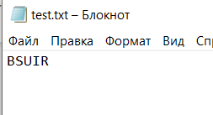  
  
Генерация цифровой подписи:  
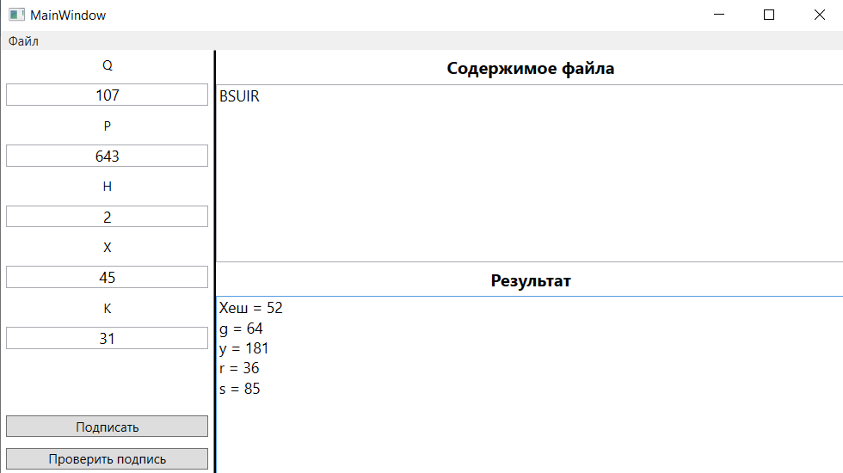**

**Подписанный файл:**

**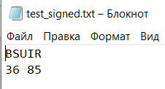  
  
Проверка подписи:**

**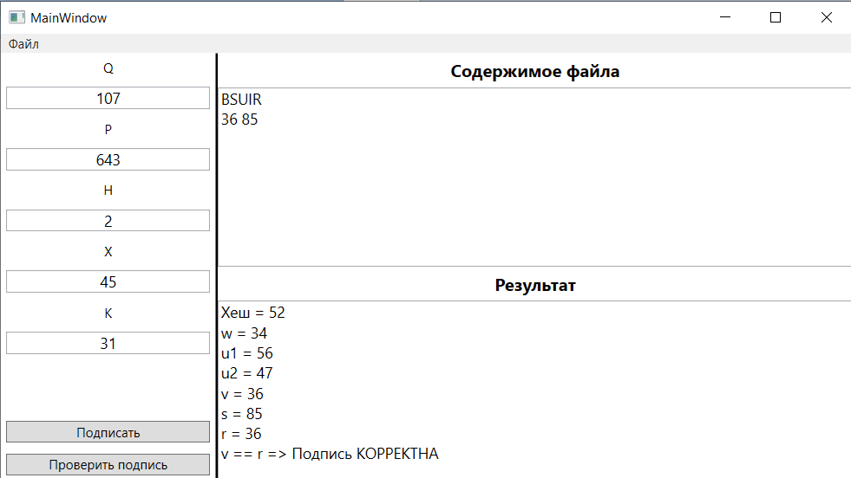  
  
Результат: Подпись верна**

**ТЕСТ №2  
Входной текст:  
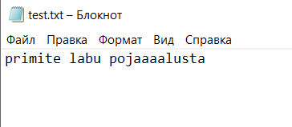**

**Генерация цифровой подписи:  
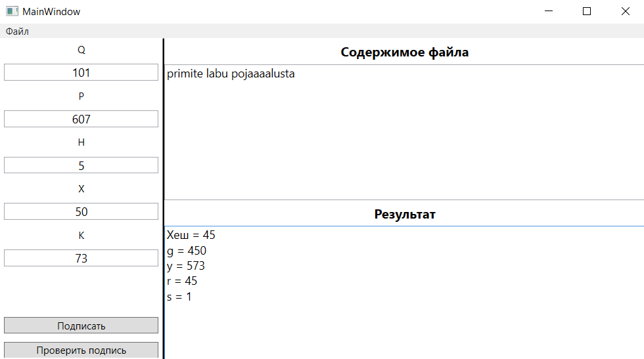  
  
Подписанный файл:  
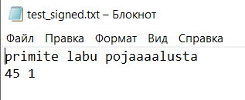  
  
Проверка:  
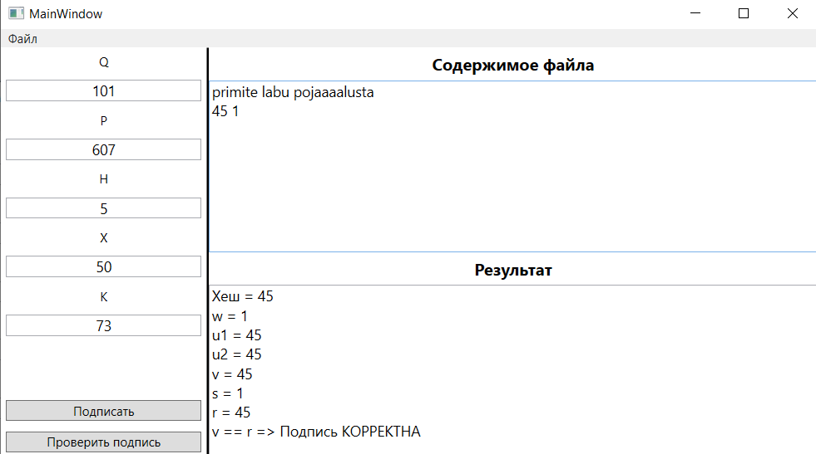  
Результат: Подпись верна  
ТЕСТ №3  
Входной текст:**

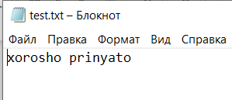

**Генерация цифровой подписи:**

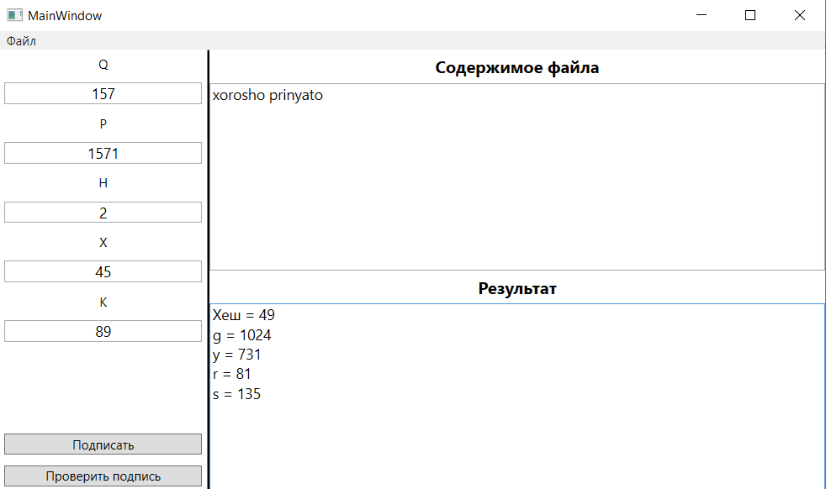

**Подписанный файл:**

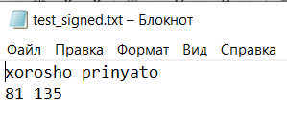

**Проверка подписи:**

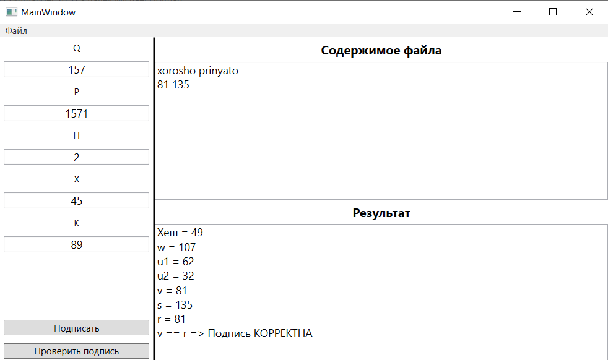

**Результат: подпись корректна.**

**Изменим подписанный файл:**

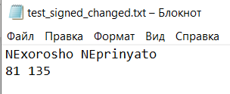

**Проверим его цифровую подпись:**

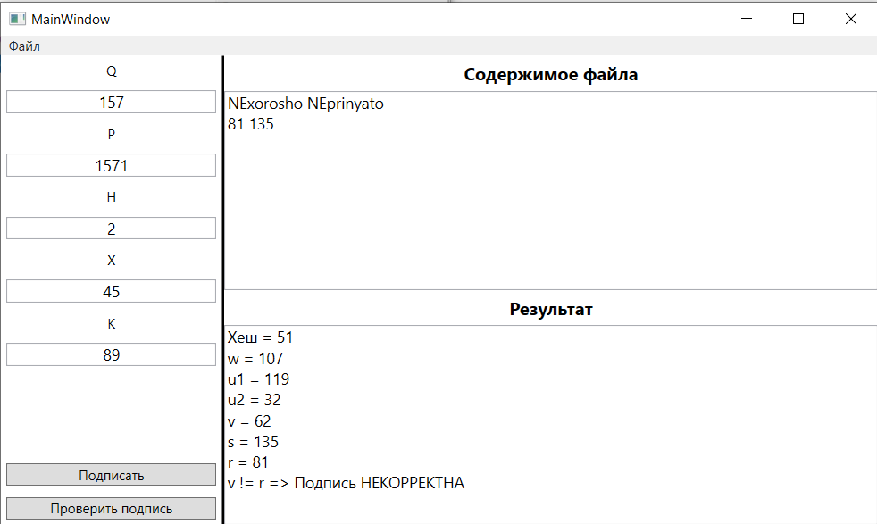

**Результат: подпись некорректна!**

**ТЕСТ №4  
Вычисление хеша пустого файла**

**Содержимое файла:  
  
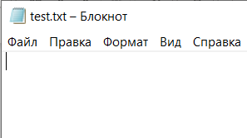**

**Результат:  
  
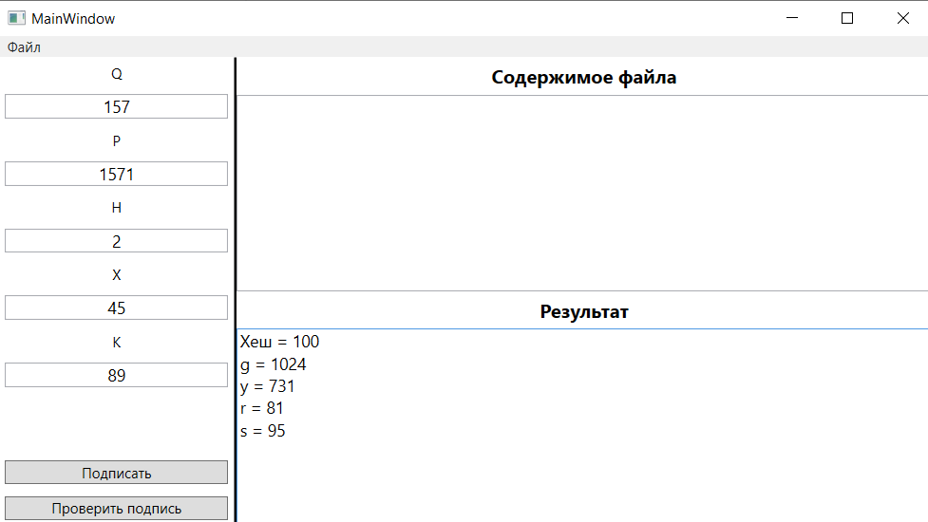  
Хеш был вычислен!**

**Проверка подписи:**

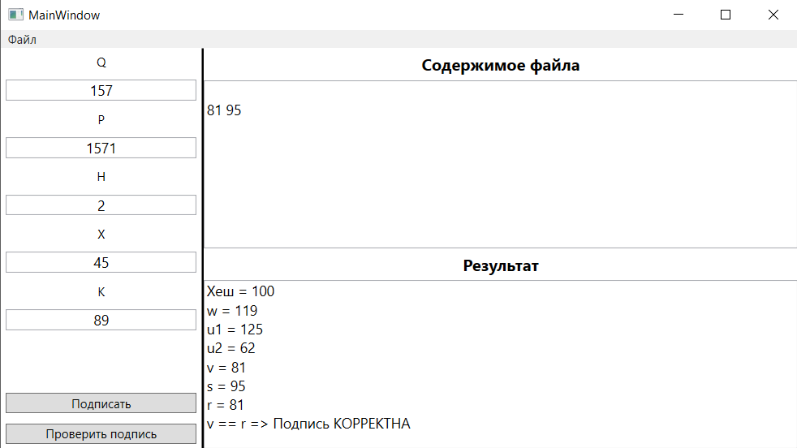

**Подпись корректна!**